Taller 2

PASO 1 – Resolución básica
nslookup scanme.nmap.org

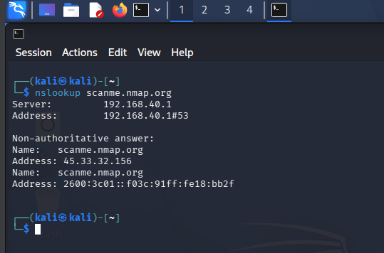
Salida obtenida: La consulta muestra una respuesta no autoritativa resuelta a través del servidor DNS local (192.168.40.1). Para scanme.nmap.org se obtienen dos registros: una dirección IPv4 (45.33.32.156) y una dirección IPv6 (2600:3c01::f03c:91ff:fe18:bb2f), confirmando que el host cuenta con doble pila (dual-stack) y que la resolución básica del dominio es exitosa.

PASO 2 – Servidores autoritativos
nslookup -type=ns nmap.org
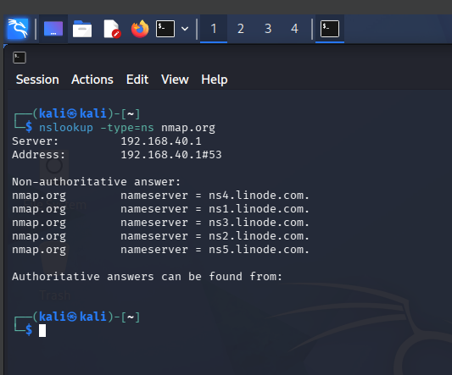
Salida obtenida: La salida enumera cinco servidores de nombres autoritativos para nmap.org: ns1, ns2, ns3, ns4 y ns5 de linode.com. Esto confirma que el proveedor externo encargado de la zona DNS es Linode, y no un servidor propio del dominio, evidenciando el uso de infraestructura DNS tercerizada.

PASO 3 – Servidores de correo
nslookup -type=mx nmap.org

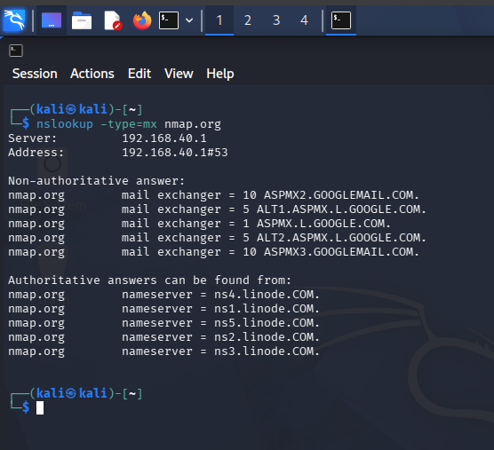
Salida obtenida: Se identifican cinco registros MX con distintas prioridades: ASPMX.L.GOOGLE.COM (prioridad 1), ALT1 y ALT2.ASPMX.L.GOOGLE.COM (prioridad 5) y ASPMX2/ASPMX3.GOOGLEMAIL.COM (prioridad 10). Esto confirma que el correo del dominio nmap.org es gestionado externamente por la infraestructura de Google (Google Workspace/Gmail), otro proveedor externo distinto al de DNS.

PASO 4 – Reverse DNS
nslookup 45.33.32.156
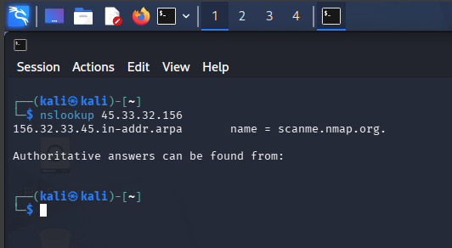
Salida obtenida: La consulta inversa sobre la IP 45.33.32.156 devuelve el nombre scanme.nmap.org, coincidiendo con el registro directo obtenido en el Paso 1. Esto valida la consistencia entre el registro A y el registro PTR del host, es decir, la resolución directa e inversa están correctamente alineadas.

PASO 5 – Análisis avanzado
dig scanme.nmap.org
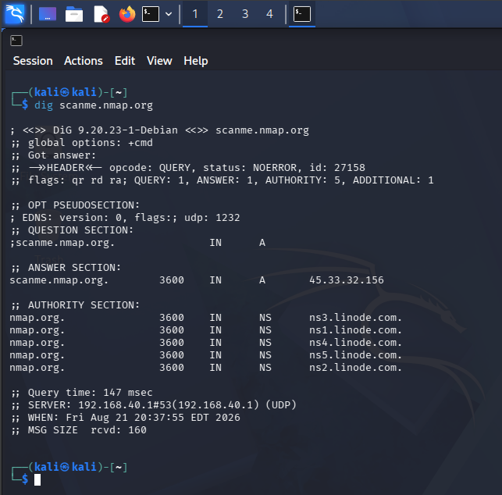
Salida obtenida: El comando dig entrega una salida más detallada que nslookup: en la sección ANSWER se confirma el registro A (45.33.32.156) y en la sección AUTHORITY se listan los cinco servidores NS (ns1 a ns5.linode.com) con un TTL de 3600 segundos. El tiempo de consulta fue de 147 ms usando el servidor 192.168.40.1, evidenciando la jerarquía completa de resolución para el dominio.

PASO 6 – Trazado jerárquico
dig -4 +trace scanme.nmap.org

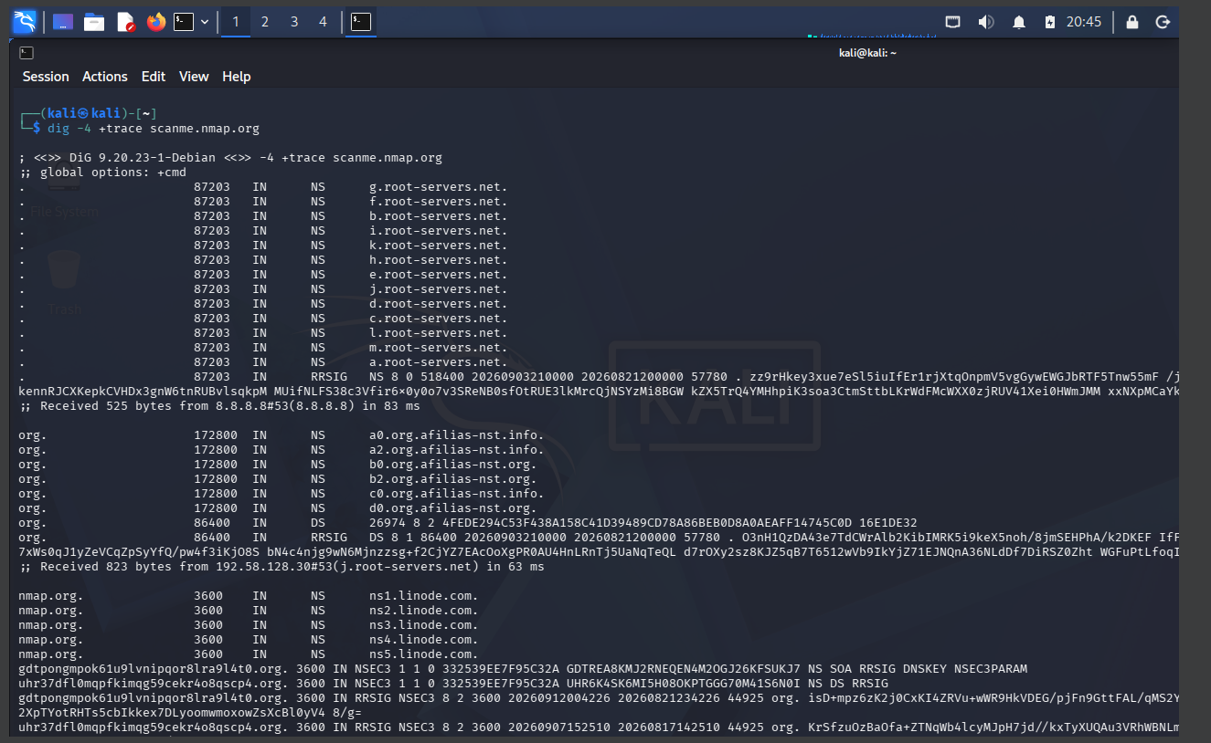
Salida obtenida: Primera parte del trazado jerárquico: la resolución inicia en los servidores raíz (root-servers.net), donde se reciben las firmas RRSIG del nivel raíz. Posteriormente se delega al TLD .org, cuyos servidores (afilias-nst.info / afilias-nst.org) responden con registros DS y RRSIG asociados a NSEC3, evidenciando que la zona .org está firmada con DNSSEC.

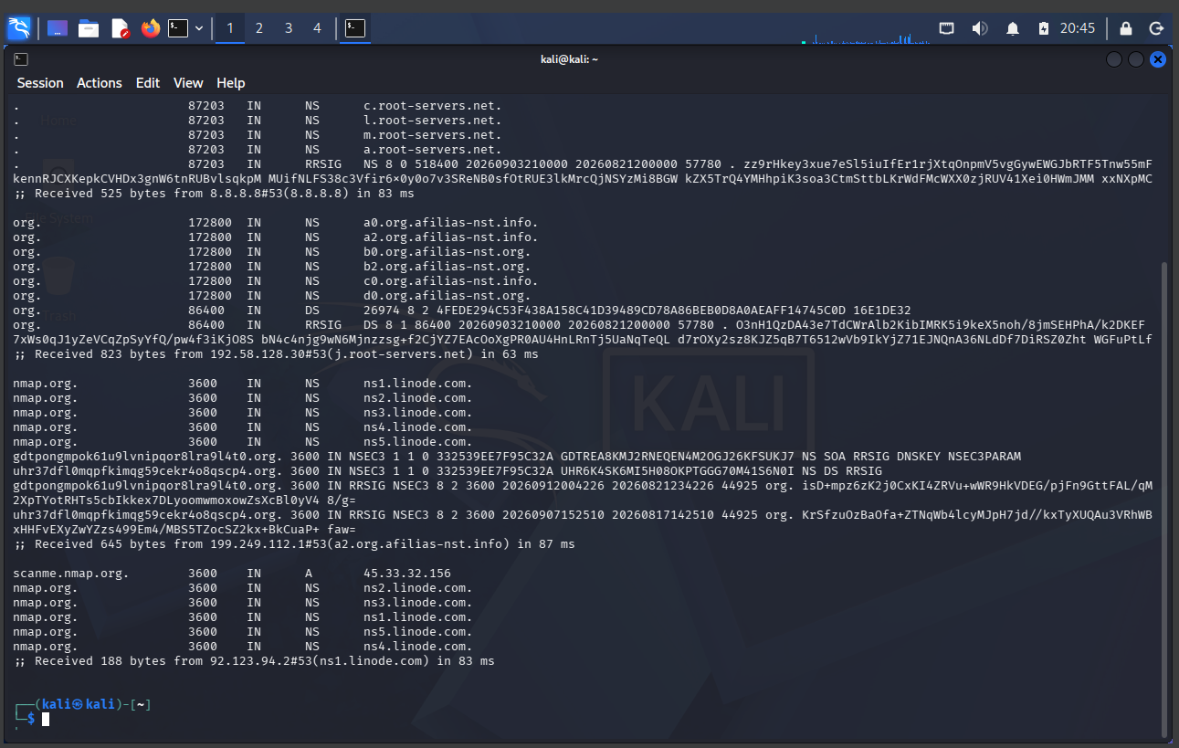
Salida obtenida: Segunda parte del trazado: continúa la delegación desde los servidores del TLD .org hacia los servidores autoritativos de nmap.org (ns1 a ns5.linode.com). La respuesta final entrega el registro A de scanme.nmap.org (45.33.32.156) directamente desde ns1.linode.com, sin ningún registro RRSIG en esta última delegación, lo que anticipa la ausencia de DNSSEC en la zona nmap.org (confirmado en el Paso 7).

PASO 7 – Verificar DNSSEC
dig DNSKEY nmap.org
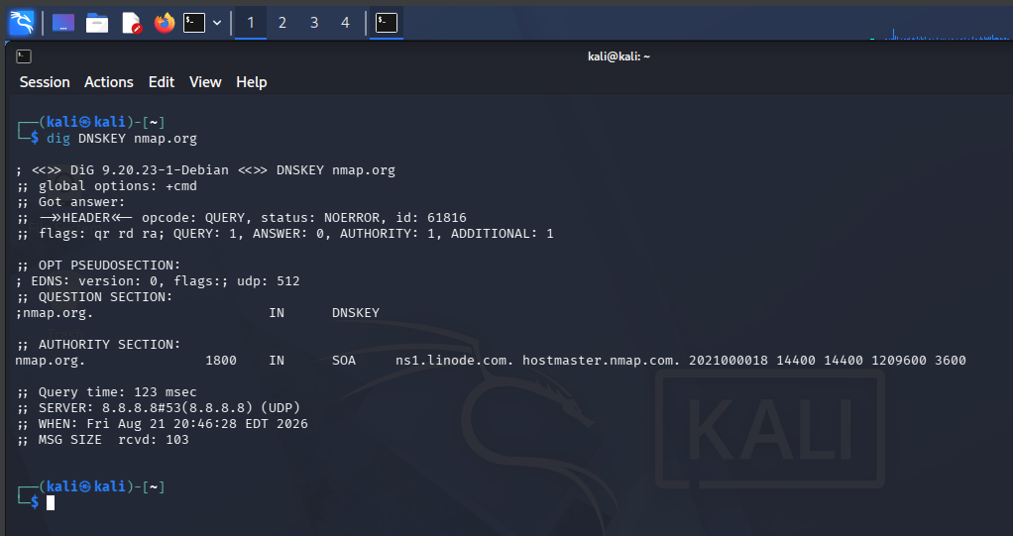
Salida obtenida: La consulta dig DNSKEY nmap.org retorna ANSWER: 0, es decir, no existe ningún registro DNSKEY publicado para el dominio. En su lugar, la sección AUTHORITY solo contiene el registro SOA. Esto confirma que la zona nmap.org no tiene claves DNSSEC configuradas.

dig DS nmap.org
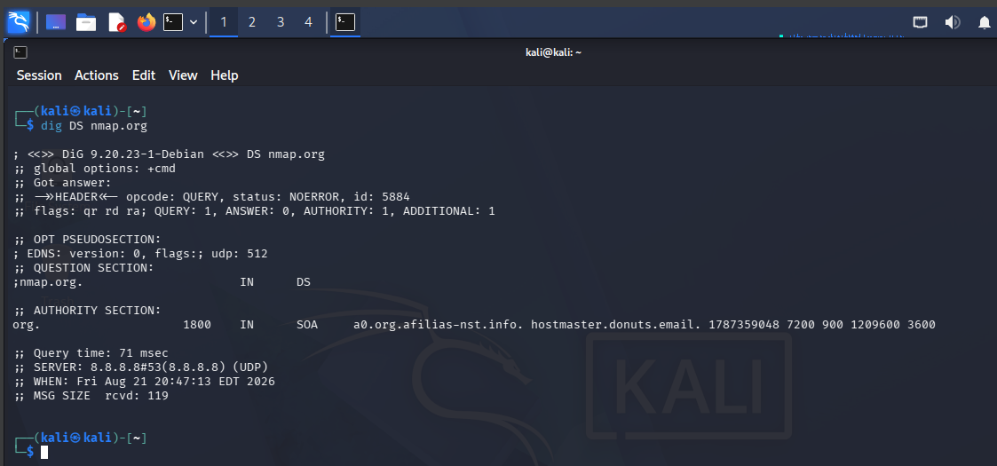
Salida obtenida: De forma consistente con el paso anterior, dig DS nmap.org también retorna ANSWER: 0. No existe un registro DS delegado desde el TLD .org hacia nmap.org, lo que confirma formalmente la ausencia de la cadena de confianza (chain of trust) de DNSSEC para este dominio.

PASO 8 – Cruzar con WHOIS
whois nmap.org
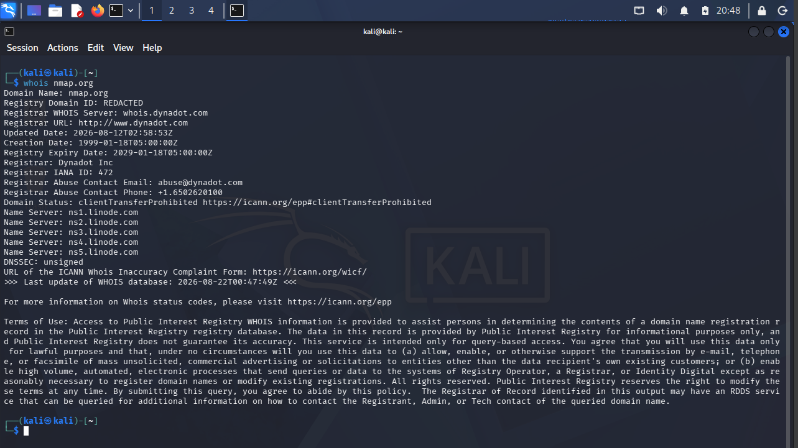
Salida obtenida: El whois confirma los datos de registro: registrador Dynadot Inc., dominio creado el 18/01/1999 y con vencimiento el 18/01/2029, y los mismos cinco servidores de nombres (ns1 a ns5.linode.com) ya identificados. El campo “DNSSEC: unsigned” corrobora, desde una fuente independiente, la ausencia de DNSSEC detectada mediante dig en el Paso 7.

